GEÇMİŞE DÖNÜŞ
(MEMORY)

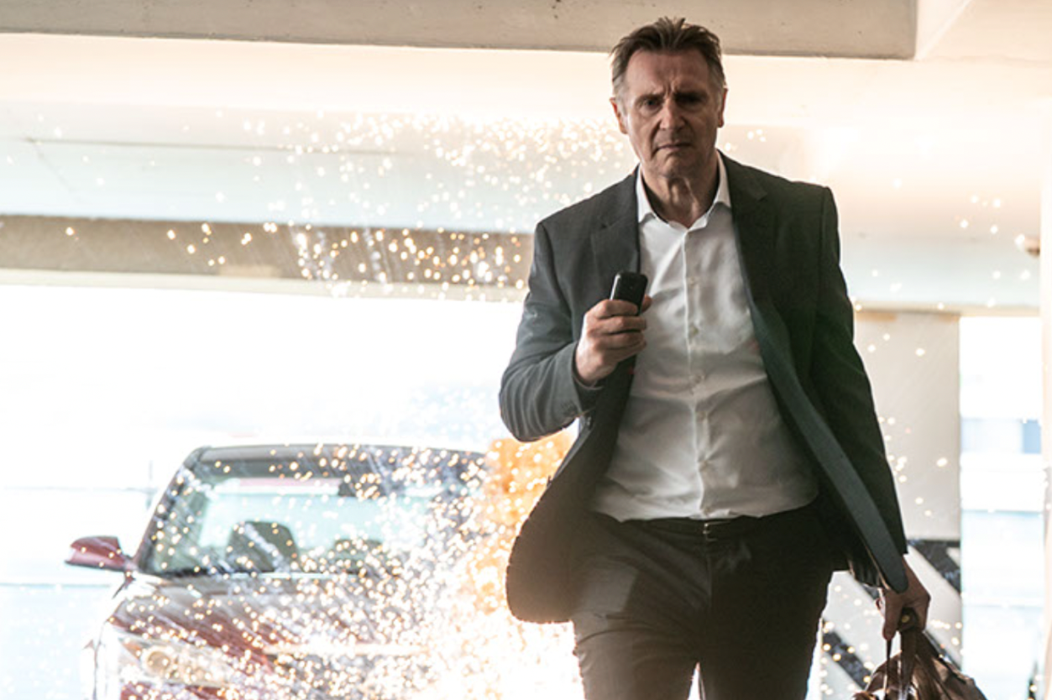

BASIN BÜLTENİ

Gösterim Tarihi: 17 Haziran 2022
Dağıtım: TME Films
Yönetmen: Martin Campbell
Oyuncular: Liam Neeson, Guy Pearce, Monica Bellucci, Josh Taylor

ÖZET

Alex Lewis (LIAM NEESON) hayatını değiştirmek üzere olan kiralık bir suikastçıdır. Teksas, El Paso'da yaşayan Alex, tam emekli olmayı planlarken unutulmaya yüz tutmuş bir hatırayla yüzleşir: eski bir bağlantısı ona son bir görev verdiğinde şiddet ve gizlilikle geçen uzun kariyerini tamamlamaya hazırdır. Ama son iş, Alex'in anlaştığı işten farklıdır ve onu ajan Vincent Serra (GUY PEARCE) liderliğinde yönetilen gizli bir FBI operasyonuna yönlendirir. Alex, sınırın güneyindeki bir çocuk fuhuş çetesinden zengin, nüfuzlu bir El Paso emlak patronu (MONICA BELLUCCI) ve oğluna (JOSH TAYLOR) uzanan bir istismarın izini bulduğunda, Alex, Serra'nın ekibini gizlice doğru hedefe yönlendirir. Ayrıntıları hatırlayamaması onu daha büyük bir tehlikeye atsa da Alex, bir ömür boyu gölgelerde kazandığı becerilerini çirkin bir sırrı aydınlığa çıkarmak için kullanır ama bunu güçlü düşmanları kendisini yok etmeden ve Serra'nın gizli görevini açık etmeden yapmalıdır. MEMORY’de usta yönetmen MARTIN CAMPBELL (Casino Royale, Golden Eye, The Mask of Zorro) ve yıldız Liam Neeson intikam, öfke ve kefaret hakkında yoğun bir aksiyon-drama sunmak için ilk defa iş birliği yapıyor.

UNUTULMAZ BİR EKİP

“Ben kötü bir adamım, uzun zamandır öyleyim. Fakat onlar cezalandırılmalı! Bunu ben yapamazsam…sen yapmalısın.”

Casino Royale, Goldeneye, The Mask of Zorro, The Legend of Zorro ve The Protégé gibi gişe rekortmenlerinin ve aksiyon gerilim filmlerinin usta yönetmeni MARTIN CAMPBELL, bir sonraki film projesini arıyordu, aradığı hikâyeyi denizaşırı bir ülkede buldu ve bu hikâyeyi dünyanın başka bir yerinde hayal etti. Ardından bir yıldız, büyük ve yeni bir oyuncu kadrosu ve filmi tamamen unutulmaz kılacak bir atmosfer ile bu hikâyeyi kendisine özgü tarzıyla yorumladı.

2003 yılında vizyona giren Belçika gerilim filmi De Zaak Alzheimer (Bir Katilin Hafızası), yönetmen Erik Van Looy'un yazar Jef Geeraerts'in 1985 tarihli aynı adlı kitabının film uyarlamasıydı. Türünde bir klasik olarak kabul edilen ve Avrupa’da birçok ödül kazanan bu gerilim filmi, çarpıcılığı, zengin karakterleri ve dolambaçlı olay örgüsü ile Campbell’ın dikkatini çekti. Campbell, senarist Dario Scardapane'i (Posse, TV dizisi The Bridge ve The Punisher) zengin ve güçlü bir ailenin bir çocuk fuhuş davası ile bağlantısının ve FBI’nın bu aileyi alaşağı etme çabasının ortasında kalan Alzeheimer hastalığının ilk aşamasındaki bir suikastçının hikâyesini uyarlaması için projeye dâhil etti.

Campbell, “Belçika filmi mükemmeldi, bu yüzden Dario'yu yazması için getirdiğimde, başlamak için oldukça sağlam bir çatımız vardı” diyor. "Hikâyeyi El Paso, Teksas ve kuzey Meksika sınırına göre uyarladık– Juarez kenti çıplak gözle görülecek kadar yakındı. Hikâyede aynı olan temel unsurlar var, ancak elbette birçok değişiklik de var. Filmin finali çok farklı ve orijinal filmdekinden sayıca çok daha fazla olan aksiyonun tümünü geliştirdim. Ama genel olarak baktığımızda bu bir psikolojik gerilim çalışması.”

Filmografisi Taken serisi de dahil olmak üzere sürükleyici aksiyon filmleriyle dolu olan LIAM NEESON’la (The Grey, Honest Thief, Widows, The Commuter, Non-Stop ve Blacklight) ve GUY PEARCE’le (L.A. Confidential, Memento, Iron Man 3, Prometheus, The King’s Speech, The Hurt Locker) iş birliği yapan Campbell başrol oyuncuları için elindeki materyali zenginleştirme fırsatı buldu.

Campbell, "Bu filmin Liam için çok farklı olduğunu düşünüyorum - karakteri Alex Lewis kiralık bir suikastçı ve bu işi yıllardır yapan bir adam olmasına rağmen, sadece bir silah alıp insanları öldürmüyor" diyor. “Hikâyede heyecan var ama gerçekten içinde aksiyon parçaları olan bir psikolojik gerilim. Ve Liam'ın Alzheimer hikâyesini kesinlikle bu kadar etkileyici hale getirebileceğini biliyordum."

Meksikalı fuhuş çetesiyle ilgili soruşturması beklenmedik bir şekilde onu suikastçıyla uzaktan da olsa kolay olmayan bir ortaklık kurmaya zorlayan FBI Ajanı Vincent Serra rolü ile Pearce, Campbell'ın Serra rolünden talep ettiği dünyadan bıkmış cesur bir karaktere hayat veriyor.

Campbell, “Bu, orijinal filmdekinden çok farklı bir bakış açısı” diyor. “Orijinal filmde polis olarak harika bir Belçikalı aktör vardı ve işinde mükemmeldi, ama daha gençti ve mesleğinden kaynaklı hiçbir duygusal yarası ya da acısı yoktu. Serra rolündeki Guy Pearce ise bu işi çok uzun yıllardır yaptığını hissettiriyor. Kusurlu bir hukuk sistemiyle uğraşıyor ve bu yüzden yaraları var, acı çekmiş. Sistem onun gibi çalışkan polisleri alt ediyor ama o savaşmaya devam ediyor. Ve hikâyede patronunun Serra’dan hoşlanmadığını ve her şeyin tepetaklak gideceğini açıkça gösteriyoruz.”

Campbell, “Yani Serra, güçlerini Neeson’un karakteri Alex Lewis ile birleştirdiğinde şeytanla bir anlaşma yapıyor” diye ekliyor. “İkisinin de birbirine ihtiyaçları var ve Serra gri bir alana giriyor... Ve bunu yapmak için her kuralı yıkıyor.”

Campbell, MEMORY’nin kamera arkasında daha önce çalıştığı insanlarla işbirliği yaptı. Görüntü Yönetmeni David Tattersall (Con Air, The Green Mile, Star Wars: Episode III — Revenge of the Sith, TV dizisi The Adventures of Young Indiana Jones), Campbell ile Vertical Limit (2000), The Foreigner (2017), and The Protégé (2021) de çalışmıştı. Emektar yapım tasarımcısı WOLF KROEGER (Ladyhawke, The Last of the Mohicans, Reign of Fire, TV dizisi Black Sails) yönetmenle Beyond Borders (2003) ve The Protégé’de beraberdi. Kostüm tasarımcısı IRINA KOTCHEVA da The Protégé’den sonra bu filmle de yine Campbell’la çalıştı.

“Filmde beraber çalıştığım ekip harikaydı,” diyor Campbell. “MEMORY için biraz 'coşkulu' bir his istiyordum, David ile dördüncü filmimiz ve David coşkulu bir his dediğimde sinematografik olarak ne demek istediğimi tam olarak biliyordu. Birlikte çok iyi çalışıyoruz ve Wolf her zaman böyle mükemmel işler çıkarır. Ve filmi finanse eden şirket Black Bear de dahil olmak üzere harika yapımcılarım vardı, onlar da müthişti.”

